KI – Macht – Weiblichkeit
Wie wir von Vielfalt im Umgang mit Künstlicher Intelligenz profitieren
Mittwoch, 10. Juni 2026

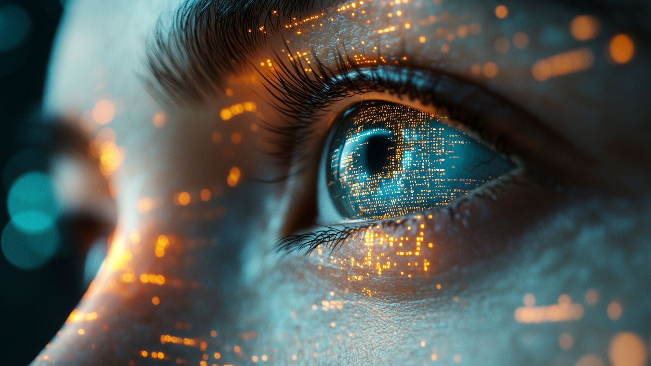
Frauenprofil mit digitaler Datenüberlagerung. Foto: Adobe Stock | Oksana, KI-generiert

Präsenz

Künstliche Intelligenz prägt unseren Alltag, die Wirtschaft und gesellschaftliche Prozesse. Doch bislang wird sie zu rund 74 Prozent von Männern entwickelt und genutzt. Wie können wir mehr Vielfalt und weibliche Sichtbarkeit erreichen?

Inhalt:
Künstliche Intelligenz prägt unseren Alltag, die Wirtschaft und gesellschaftliche Prozesse. Doch bislang wird sie zu rund 74 Prozent von Männern entwickelt und genutzt. Studien zeigen: Im Vordergrund stehen Effizienz und Strukturveränderung, während Empathie, Ethik und Vielfalt zu kurz kommen.
Demnach nutzen Frauen KI seltener. Sei es, weil ihnen die Technologie fremd erscheint und sie sich nicht im Detail damit beschäftigen möchten. Oder weil sie - zu Recht - Datenklau und digitale Gewalt befürchten. Die Brisanz zeigt sich im aktuellen Fall der Schauspielerin Collien Fernandes, von der pornographische Bilder mit KI erzeugt und im Netz verbreitet wurden.
Unsere
Referentin Sabine Buch
aus Köln hat als Vice Präsidentin bei T-Systems jahrelang internationale Teams geführt, Change-Programme geleitet und Innovationsprojekte in den Bereichen Digitalisierung, IoT und Künstliche Intelligenz vorangetrieben.
Als zertifizierte Trainerin, Coach, TEDx Speakerin und Dozentin unterstützt sie Organisationen dabei, neuroinklusive Kulturen zu schaffen. Zudem engagiert sie sich im Feld von Demokratie und Schule.
Es erwartet Sie ein spannender
Vortrag
mit Impulsen und Lösungsvorschlägen, dazu das
World-Café-Format
für den Austausch untereinander und eine Diskussion im Plenum zum Abschluss.
Der Eintritt ist frei.
Moderation: Frank Müller und Fee Arnold,
Institut für Demokratie und künstliche Intelligenz in Tübingen (IDemKI)

Programm:
Dieser Vortrags- und Diskussionsabend gibt praxisnahe Einblicke:

• Wie beeinflussen männlich geprägte Narrative von Stärke und Kontrolle das Design von KI und die Darstellung von Geschlechtlichkeit und Diversität?

• Verstärkt Künstliche Intelligenz den Gender Gap – und wie zeigt sich das in Forschung, Beruf und Alltag?

• Welche Chancen entstehen, wenn Frauen und diverse Perspektiven mehr Einfluss im Feld der KI erhalten?

• Welche Angebote fördern gezielt KI-Kompetenzen unter Berücksichtigung geschlechtsspezifischer Interessen und Denkweisen?

• Wie lässt sich „AI Literacy“ in Aus- und Weiterbildung so gestalten, dass sie nicht nur technisch, sondern auch empathisch und inklusiv wird – zum Vorteil aller?

Termin:
Mittwoch, 10. Juni 2026, 19:00 Uhr - 21:00 Uhr
Referierende:
Frank Müller
Fee Arnold
Sabine Buch
Leitung:
Sabine Keitel LpB 46 E-Learning
Kontakt:
Sylvia Rösch, Tel.: (0711) 16 40 99 45, E-Mail: sylvia.roesch@lpb.bwl.de
Ort:
Westspitze
Eisenbahnstr. 1
72072 Tübingen
Gebühren:
Die Veranstaltung ist kostenlos.

Seminar-Nr.: 46/24a-26 (Bei Rückfragen bitte angeben)

Zur Anmeldung:

Keine Anmeldung erforderlich

